Всероссийский педагогический журнал
«Современный урок»

«Творческий воспитатель- 2022»

Педагогическая статья по теме:

«Обучение детей дошкольного возраста по методике Марии Монтессори»

Автор работы:
Воспитатель МКОУ «Прогимназия №3 г. Баксана»
Пшихачева Милана Хамидбиевна

Педагогическая статья обучения детей дошкольного возраста
по методике Марии Монтессори

«Всем детям от природы дано желание
самосовершенствоваться и любить труд».
М. Монтессори

Система Марии Монтессори
На сегодняшний день система Марии Монтессори – одна из самых востребованных методик развития ребенка. Развитие детей по методике Монтессори – это свобода и дисциплина, увлекательная игра и серьезная работа одновременно.
Свою педагогическую методику Мария Монтессори называла системой самостоятельного развития ребенка в дидактически подготовленной среде.
Системе Монтессори более 100 лет, но очень долгое время книги Монтессори были недоступны в нашей стране. Педагогическая система Монтессори стала известна у нас только в 90-е годы. В настоящее время в России открыто много различных центров и детских садов, обучающих детей по методике Монтессори.
Я работаю не так давно воспитателем детского сада, в небольшом городе Баксан и мой выбор методики обучения детей я выбрала не задумываясь. О методике М. Монтессори я узнала и наблюдала несколько месяцев в частном садике г. Нальчика. И я определенно сразу сказала себе, что буду работать с детьми именно по методике М.Монтессори.
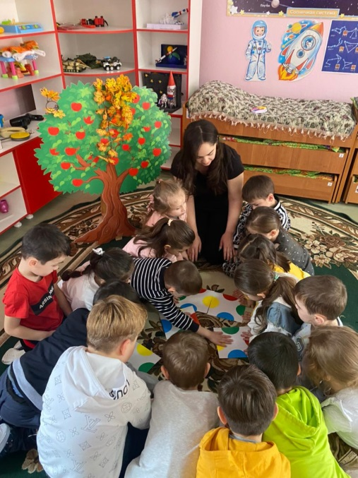
Эта уникальная система самовоспитания и саморазвития маленьких детей. Основное внимание уделяется воспитанию самостоятельности, развитию чувств (зрения, слуха, обоняния, вкуса и т.д.) и мелкой моторики. В этой системе нет единых требований и программ обучения. Каждый ребенок работает в собственном темпе и занимается только тем, что ему интересно. «Соревнуясь» только с самим собой, ребенок приобретает уверенность в собственных силах и полностью усваивает изученное.
Главный принцип системы Монтессори - «Помоги мне сделать это самому!». Это значит, что взрослый должен понять, что интересует малыша в данный момент, создать ему оптимальную среду для занятий и ненавязчиво научить пользоваться этой средой. Таким образом, взрослый помогает каждому ребенку найти свой индивидуальный путь развития и раскрыть свои природные способности.
Дети, занимающиеся по системе М. Монтессори, растут любознательными и открытыми для получения глубоких и разносторонних знаний. Они проявляют себя как свободные, независимые личности, умеющие найти свое место в обществе.

Основные идеи развития детей по системе М. Монтессори
Методика основана на следующих положениях:
- Ребенок активный. Роль взрослого непосредственно в акции обучения вторична. Он помощник, а не наставник.
- Ребенок - сам себе учитель. Он имеет полную свободу выбора и действий.
- Дети учат детей. Поскольку в группах занимаются дети разного возраста, старшие дети становятся учителями, при этом они учатся заботиться о других, а младшие тянутся за старшими.
- Дети принимают самостоятельные решения.
- Занятия проходят в специально подготовленной среде.
- Ребенка нужно заинтересовать, а развиваться он будет сам.
- Полноценное саморазвитие - это следствие свободы в действиях, мышлении, чувствах.
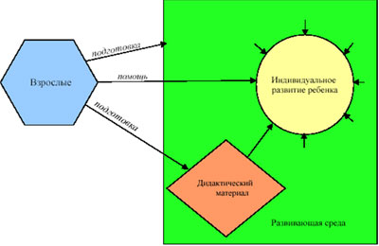
- Ребенок становится самим собой, когда мы следуем указаниям природы, а не идем против них.
- Уважение к детям - отсутствие запретов, критики и указаний.
- Ребенок вправе ошибаться и доходить до всего сам.
Таким образом, всё и вся в системе Монтессори стимулирует ребенка к самовоспитанию, самообучению, саморазвитию потенциала, заложенного в нем.
Задача воспитателя в системе Монтессори — развитие детей, помощь в организации их деятельности для реализации потенциала. Взрослый предлагает ровно столько помощи, сколько для того, чтобы у ребенка появилась заинтересованность.
Графически данную систему можно представить так, как представлено на рисунке 1.
Итак, основные составляющие системы Монтессори, позволяющие реализовать индивидуальный путь развития ребенка: взрослые, развивающая среда, дидактический материал. Ниже постараемся кратко описать каждую из них.

Система развития по Монтессори
«В каждом ребенке я пытаюсь разглядеть человека, мне не надо ничему его учить. Сами дети открывают мне свою природу, но только будучи помещенными в соответственно подготовленную среду». Мария Монтессори

Существует 3 основных принципа системы Монтессори:
- ребенок
- среда
- воспитатель
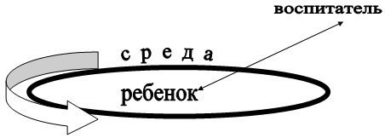
Схематическое отображение принципов системы Монтессори:
- Центр — ребенок, самостоятельно принимающий решения.
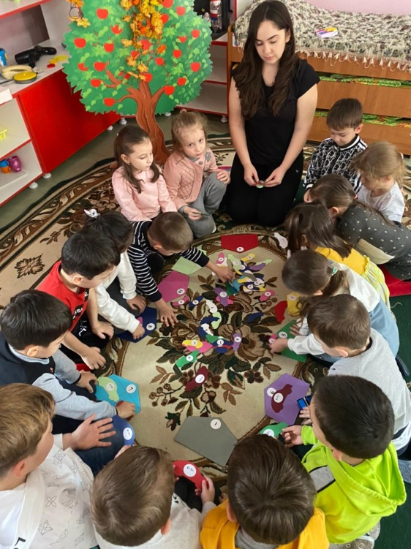
- Вокруг — среда, дающая возможности развития ребенка.
- Рядом — воспитатель, помогающий по просьбе ребенка.
При том, что в системе М. Монтессори взрослым надлежит помогать детям ровно в оговоренном выше объеме, истинная роль учителя огромна. Взрослому, используя собственные опыт, мудрость и природное чутьё, необходимо проникнуться методикой, провести подготовительную работу, чтобы создать для занятий истинно развивающую среду и подобрать эффективный дидактический материал.
Основная задача взрослого по отношению к ребенку непосредственно в процессе занятий – не мешать ему осваивать окружающий мир, не передавать свои знания, а помогать собирать, анализировать и систематизировать свои собственные. Система Монтессори подразумевает, что взрослый наблюдает за действиями ребенка, определяет его склонности и предоставляет ребенку более простые или более сложные задания с выбранным самим ребенком дидактическим материалом.
Без внимания не оставляется даже положение в пространстве. Чтобы быть на одном уровне с ребенком, взрослый должен сидеть на корточках или на полу.
Как выглядит работа взрослого на занятиях?
Сначала педагог внимательно наблюдает за ребенком, какой тот выбирает себе материал. Если малыш обратился к выбранному пособию в первый раз, то взрослый старается заинтересовать им ребенка. Он показывает малышу, как правильно справиться с заданием. При этом взрослый немногословен и говорит только по делу. Далее ребенок уже играет самостоятельно, и не только так, как ему показали, а методом проб и ошибок придумывает новые способы использования материала. Развитие детей по системе Монтессори подразумевает, что в ходе такой творческой активности и совершается великое открытие! Взрослый должен суметь предоставить ребенку возможность творить самому! Ведь даже маленькое замечание может сбить ребенка с толку, не дать ему сделать шаг в нужном направлении.

Дидактический материал
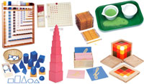
Развитие детей по системе Монтессори подразумевает, что ребенок учится, прежде всего, играя с предметами. Игры Монтессори это не обязательно какие-то специальные игрушки. Предметом игры может стать любая вещь: тазик, сито, стаканчик, ложка, салфетка, губка, крупа, вода и т. д. Но есть и специальные классические монтессори-материалы – знаменитая Розовая башня, Коричневая лестница, формочки-вкладыши и прочее.
Мария Монтессори очень тщательно разрабатывала пособия, которые несли бы в себе обучающую задачу и помогали развиваться детям в самых разных направлениях.
Любое упражнение с дидактическим материалом Монтессори имеет две цели: прямую и косвенную. Первая способствует актуальному движению ребенка (расстегивание и застегивание пуговиц, нахождение одинаково звучащих цилиндров), а вторая нацелена на перспективу (развитие самостоятельности, координации движений, утончение слуха).
Чтобы минимизировать вмешательство взрослых в процесс развития детей, Монтессори-материалы выполнены так, что ребенок может сам увидеть свою ошибку и устранить её. Таким ребенок учится не только устранять, но и предупреждать ошибки.
Помимо сказанного, сама обстановка и доступность абсолютно всех пособий побуждает детей искать ключи к окружающему миру.
Основные правила пользования монтессори-материалами
- Материал в системе Монтессори расположен в свободном доступе, на уровне глаз ребенка (не выше 1 м от пола). Это призыв ребенка к действию.
- Аккуратное отношение к материалам и работа с ними только после того, как понято их использование.
- Соблюдение 5 этапов при работе с материалом:
- выбор материала;
- подготовка материала и рабочего места;
- выполнение действий;
- контроль ошибок;
- завершение работы, возвращение материала на исходное место.
- Выбранный материал ребенок приносит и аккуратно раскладывает его на коврике или столе в определенном порядке.
- На групповых занятиях нельзя передавать материал и рук в руки.
- При работе с материалом, ребенок может действовать не только так, как показал учитель, но и применяя накопленные знания.
- Работа с материалами должна происходить с постепенным усложнением по дизайну и использованию.
- Когда ребенок закончил упражнение, он должен вернуть материал на место, и только после этого он может взять следующее пособие.
- Один материал — один ребенок, чтобы иметь возможность сосредоточиться. Если выбранный ребенком материал сейчас занят, он ждет, наблюдая за работой другого ребенка (наблюдение — это одно из важнейших способов познания) или выбирает какой-то другой материал.
В книгах Монтессори отмечено, что все эти правила не касаются коллективных игр, основанных на общении и умении сотрудничать.
Суть методики
Система Монтессори основана на максимальной свободе и индивидуальном подходе к детям.
Ее цель — это умелое направление саморазвития ребят, не ломая их, а принимая такими, какими они есть на самом деле, которое позволяет детям достичь максимального результата во всем самостоятельно, без корректировки этого процесса взрослыми.
По Монтессори недопускается:
- сравнение детей;
- соревнование между ребятами;
- оценка ребенка по общепринятым критериям;
- применение поощрений и наказаний;
- принуждения.
Принуждение исключается естественным образом:
- каждый маленький человек стремится участвовать в жизни наравне с взрослым;
- только учеба и приобретение жизненного опыта позволяет это сделать;
- ребенок будет сам радостно учиться, чтобы быстрее развиваться и попасть в мир взрослых;
- педагог занимает нейтральную позицию, выступая в роли наблюдателя и помощника по необходимости.
Дети сами выбирают:
- темп и ритм получения опыта и знаний;
- длительность уроков;
- учебный материал;
- направление своего развития.
Поэтому педагогам нужно только:
- Развивать самостоятельность всеми доступными способами.
- Всегда уважать выбор ребенка.
- Развивать чувственное восприятие, особенно осязание.
- Создавать комфортную окружающую среду.
- Позволять детям изменять обстановку по потребности (выбирать место, переставлять мебель, перекладывать материал).
- Быть лишь нейтральными воспитателями и наблюдателями.
- Не создавать себе

Недостатки системы М. Монтессори
Как и у всякой системы здесь тоже есть свои минусы:
- Методика Монтессори концентрируется лишь на развитии интеллекта и практических навыков.
- В системе нет ролевых и подвижных игр.
- Отрицание творчества, как препятствия для умственного развития детей (в то время как исследования психологов говорят об обратном). Следует отметить, что два последних недостатка компенсируются тем, что в монтессори-садах обязательно создают обычные игровые комнаты, и ребенок в садике проводит не все свое время.
- После демократичной системы Монтессори детям трудно привыкнуть к соблюдению дисциплины в обычных садах и школах.

Заключение
М. Монтессори считала, что дети должны научиться быть самостоятельными. Этому их тоже надо научить. У меня растет трех годовалая дочка Дарина, и я ей даю задания по дому, например, протереть стол, помыть чашки, протереть пыль. И конечно, гораздо легче помыть самой - и времени займет меньше, и результат будет лучше. Но тогда она решит, что любое его начинание бессмысленно, потому что он не находит поддержки у любимого человека. А значит, быть самостоятельным неинтересно и не нужно.
Воспитание нельзя откладывать на завтра, на послезавтра – словом, на потом. Упустить время – значить упустить все. Присматриваясь, как складываются взаимоотношения вашего ребенка с окружающим миром, вы непременно узнаете много неожиданного, обязательно ощутите, как формируется, как начинается личность, и эти наблюдения сослужат вам позже хорошую службу, не говоря уже о том, что маленький человек, входящий в большую жизнь,- это всегда поэма. Поэма, порой веселая, улыбчивая, порой грустная, но никогда не оставляющая взрослого равнодушным.

Список литературы
- Монтессори М. Дом ребенка. Метод научной педагогики. М.: Задруга, 1913. — 339c.
- Монтессори М. Руководство к моему методу. М. Типолитогр. Т-ва И. Н. Кушнерев и К, 1916. — 64c.
- Монтессори М. Подготовка учительницы. Пер. с итал. Ю. И. Фаусек/ / Просвещение. — 1921. — № 1. — C.125-133.
- Монтессори М. Значение среды в воспитании. Пер. с итал. К.Памфиловой //Русская школа за рубежом. — Прага, 1926. — Кн.17. — C.419-424.
- Монтессори М. Метод научной педагогики, применяемый к детскому воспитанию в Домах ребенка. — М.: Тип. Госснаба, 1993. — 168c.
- Монтессори М. Дом ребенка. Метод научной педагогики. Гомель. 1993.- 336 с.
- Монтессори М. Разум ребенка. Москва. 1997.- 176 с.
- Монтессори. М // Составитель М. В. Богуславский, (сборник опубликованных фрагментов книг М. Монтессори) 1999.: Издательский Дом Шалвы Аминашвили — 224 с.
- Монтессори М. «Помоги мне это сделать самому»// Составители М. В. Богуславский, Г. Б. Корнетов (сборник фрагментов из переведенных книг М. Монтессори и статей российских авторов о педагогике М. Монтессори). ИД «Карапуз». М. 2000.
- Монтессори М. Дети — другие. // C о вступительной статьей и комментариями К. Е. Сумнительного. ИД «Карапуз». М. 2004.

